INDICAÇÃO Nº 622/2021

Sugere ao Poder Executivo Municipal e aos órgãos competentes, para que seja realizado os serviços de retirada de mato alto, limpeza e poda de árvores que apresentam riscos no Parque José Bignotto Sobrinho (Vale das Caneleiras), na Vila Linópolis, localizada na rua João Batista Rodrigues, neste município.

Excelentíssimo Senhor Prefeito Municipal,

Nos termos do Art. 108 do Regimento Interno desta Casa de Leis, dirijo-me a Vossa Excelência para sugerir que, por intermédio do Setor competente que sejam realizados os serviços de retirada de mato alto, limpeza e poda de árvores que apresentam riscos no Parque José Bignotto Sobrinho (Vale das Caneleiras), na Vila Linópolis, localizada na Rua João Batista Rodrigues, neste município.

Justificativa:

A presente indicação atende a solicitação dos moradores da região e pessoas que utilizam o local para a prática de esportes na academia ao ar livre instalada no local e caminhadas. Além disso, o local também é utilizado para lazer, onde as mães levam seus filhos para brincar no gramado, hoje tomado pelo mato.

Considerando ainda a prevenção de riscos no que se refere a segurança dos moradores das imediações, vez que o mato alto propicia o aparecimento de insetos e outros animais peçonhentos, dificultando ainda a visibilidade dos motoristas que trafegam pelo local.

Seguem fotos ilustrando os problemas no local:

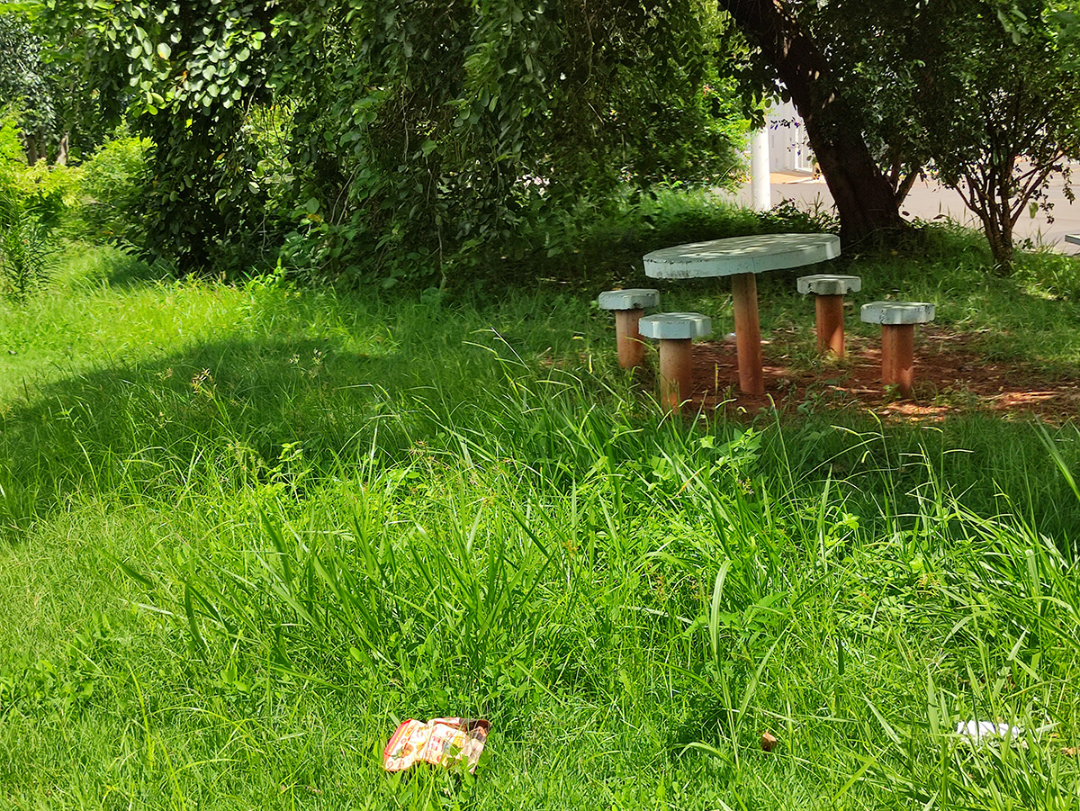
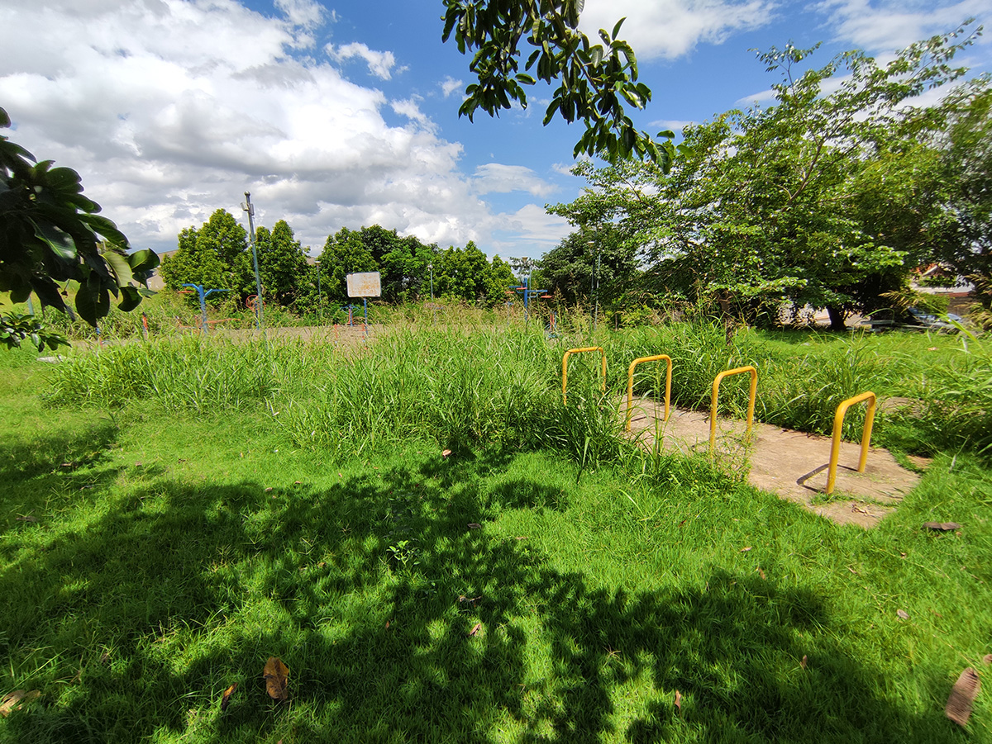

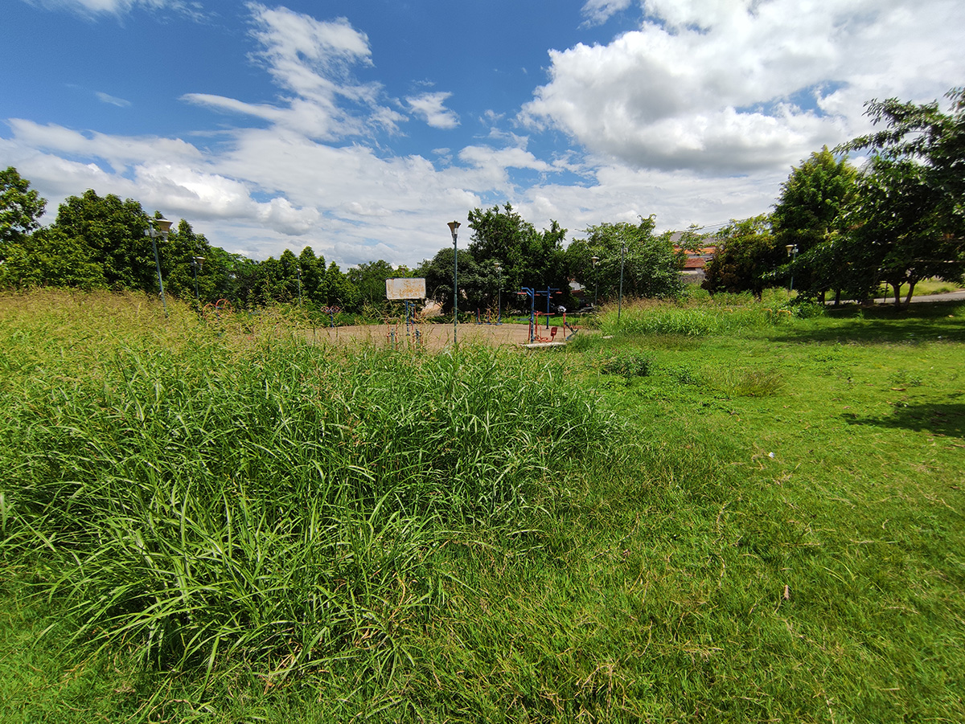
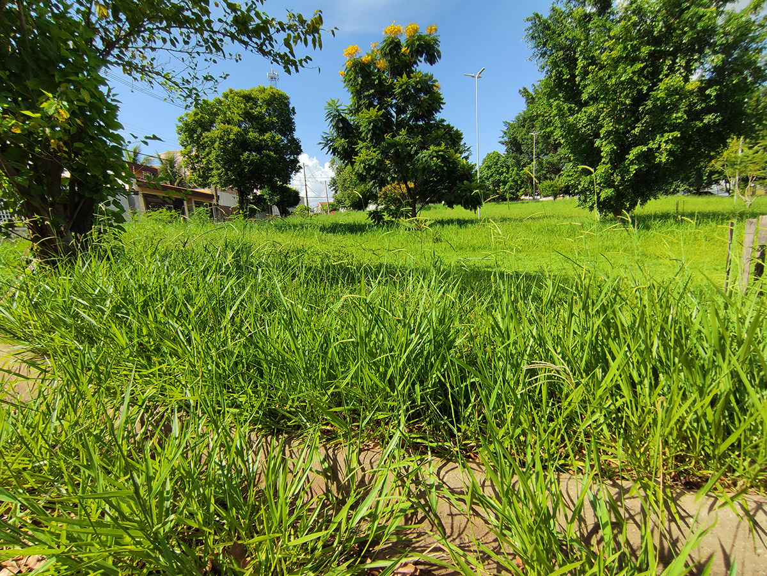

Plenário “Dr. Tancredo Neves”, em 05 de fevereiro de 2.021.

Bachin Jr.

Vereador -

